Ұйымдастырылған оқу іс-әрекеттің технологиялық картасы .

.
Білім беру саласы: «Таным,қатынас».
Кіші сала: Сауат ашу,ағылшын тілі,математика,орыс тілі,Экология негіздері.
Тақырыбы: «Ғажайып көктем».

Мақсаты: Үш тілді пайдалана отырып,балалардың таным мен ойлау қабілеттерін дамыту, қазақ тілі, ағылшын, орыс тілінде өлең-тақпақтар арқылы сөздік қорларын байыту,өсімдіктер мен құстар,жәндіктерге деген жауапкершілік және ұқыптылық қарым-қатынасты қалыптастыру,табиғатқа деген сүйіспеншілігін арттыру,әсемдікті көре білуге,табиғатты қорғап аялауға үйрету.Үш тілге деген балардың қызығушылығын оятып,ойын арқылы ойлау қабілетін дамыту,шапшаңдыққа тәрбиелеу.

Қолданатын әдіс –тәсілдер: Түсіндіру,ойын-жаттығулар,үйрту,сұрақ-жауап,мадақтамалар.
Көрнекілік: Орманның көрінісі,ағаштар,су,құстар,гүлдердің суреттері теледидар, музыкалық құрылғылар, микрафон т.б.
Қызмет кезеңдері | Тәрбиешінің қызметі | Балалардың қызметі
Ұйымдастыру-іздену | Амандасу. Балалар қане бәріміз бері қараймыз.Бүгін бізде ерекше сабақ ,бүгінгі сабағымызға көптеген қонақтар келіп отыр,қонақтармен амандасайық.  Психологиялық ахуал.  -Балалар мен сендерге жұмбақ жасырғым келеді:  Бұлтты айдай желдеткен  Нөсерлеткен,селдеткен,  Шалшық кешіп ойнайтын,  Қай мезгіл деп ойлайсың?  -Үш тілде айтайықшы?  Көктем мезгілінеде неше ай бар?Қандай айлар?  -Үш тілде айтайықшы?  -Кім көктем мезгілі тақпақтар біледі?  Үш тілде тақпақ білесіңдер ме?  -Көктем мезгілінің ерекшеліктерін кластер арқылы толтыра балалардан сұралады.    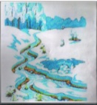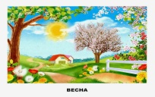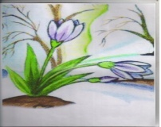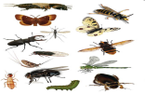  Ғажайып сәт:  «Бәйшешектің шығуы»  Бәйшешек үш тілде амандасады.  Сергіту сәті.  Бәйшешкепен сергіту сәтін жасайды.Теледидар ға қарап ағылшын тілінде сергіту сәтін жасайды.  Б:Балалар,менің сендерге әкелген сыйлықтарымды маймыл ұрлап алып кетті. Оны қайтару үшін тапсырмаларды орындар «Ғажайып көктемге» барып алуымыз қажет.Дайынсыңдар ма?  Бұл кәрзенкеде не бар екені сендерді қызықтырды ма?  Бұнда тапсырмалар бар.  І-тапсырма:Сурет көрсетіледі.Бұл не? Әріп дегеніміз не? Дыбыс нешеге бөлінеді?Қандай текшемен белгіленеді?Текшелердің түстерін үш тілде айтады.  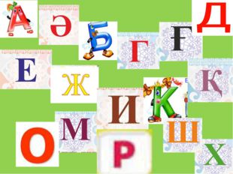  Бұл қандай сөз?Не істеу қажет?  Көктем ---  Сөйлем құра?  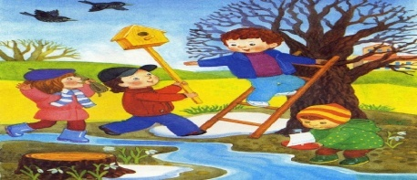  .  Жарайсыңдар өте тамаша орындадыңдар.  ІІ-тапсырма.Математикаға байланысты сандарды ретімен қойып үштілде тура және кері айту қажет.  ІІІ-тапсырма. Логикалық тапсырманы шешу керек.  1.    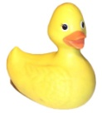  1.Математикалық өлең есеп  Екі балапан тұр,  Екі балапан отыр.  Отырғаны,тұрғаны барлығы қанша балапан?    2.Табақта 4 алма  Қолымда 1 алма  Барлығын қосқанда  Айтшы сонда нешеуі  Болады неше алма?  Б.Біз барлық тапсырманы өте жақсы орындадық олай болса ұшқыш кілемге мініп «Ғажайып менің еліме »барып маймылдан сыйлығымызды алайық.  Балалар маймылды үш тілде қалай айтамыз? | Сәлеметсіздер ме!  Здравствуйте!  Good morning!  Good morning!  Good morning to you!  Good morning!  Good morning!  We are glad to see you!  Қуан шаттан алақай  Қуанатын келді күн  Қайырлы таң,қайырлы күн!  Күліп шықты күн бүгін  Көктем мезгілі  Добрый утро,друзья!  Добрый утро,гости!  Добрый утро,всем!  Бұл көктем мезгілі  Көктем-весна- Spring  Көктем мезгілінде үш ай бар.  Наурыз-сәуір-мамыр  Наурыз-март-March  Сәуір-апрель-April  Мамыр-май-May  Көктем,көктем көктемде  Құстар келіп жеткенде  Қуанып бір қаламыз,  Әнмен қарсы аламыз.  Весна принесет дождь.  Весна принесет солнце.  Весна принесет всем веселье!  Spring will bring rain.  Spring will bring sun.  Spring will bring fun for everyone!  Көктемде күн шығады.  Весной солнышко сияет.  In the spring the sunshihes.  Көктемде жаңбыр жауады.  Весной дожди поливают.  In the spring rains water.  Көктемде жәндіктер оянады.  Весной насекомые ожевляют.  In the spring insects recover.  Көктемде бәйшешектер шығады.  Весной подснежники расцветают.  Snowdrops blossom.  Көктемде құстар ұшып келеді.  Весной птицы прилетают.  Arrive by spring of a bird.  Көктемде қар ериді.  Весной снег таяeт.  In the spring snow tayat.  Балалар таң қалады.  Сәлем,бәйшешек!  Привет, подснежники!  Hello, Snowdrops!  Балалар экранға қарап сергіту сәтін қайталап жасайды.  Балалар тапсырманы орындауға дайындалады.Балалар қуанады.  What is this?  What is this?  Балалар кәрзеңкеде не бар екенін сұрайды.  Бұл әріп.Әріп – дыбыстын таңбасы.Әріпті көреміз, естейміз.  Дыбыс- екіге бөлінеді.Даусты және дауыссыз.  Дауысты-қызыл,дауыссыз-көк.  Қызыл-красный-red  Көк-синий-blue  Көктем.Дыбыстық талдау қажет.  Балалар дыбыстық талдау жасайды.  Алты әріп,алты дыбыс.Дауысты дыбыс- екеу,дауыссыз-төрт,екі буын.  Әр қатар бір сөйлем құрайды.  Құстар ұшып келді.  Балалар ұя жасады.  Балалар ойын ойнады.  Балалар қуанады.  Балалар барлығын мұқият орындайды.  Барлығы 4 балапан.  Балалар жауап береді.  Барлығы 5 алма.  Балалар сыйқырлы кілемге мініп,әуен тыңдап ұшады.  Маймылды көріп қуанады.  Маймылдан сыйлықтарын алады.  Маймыл-обезьяна-мәнки
Жетекші жөндеуші | Балаларды мадақтау.Сыйлық беру. | Балалар қуанады.

Күтілетін нәтиже.
Білу керек: Кластер арқылы көктем мезгілінің ерекшеліктерін біледі.
Қалыптасқан түсініктері:Табиғатты қорғау керек екенін түсінеді .
Орындаушылық қабілеті: Берілген тапсырмаларды орындай алады.

